**Transformação de números decimais em frações decimais**

Observe os seguintes números decimais:

0,8 (lê-se "oito décimos"), ou seja, .

0,65 (lê-se "sessenta e cinco centésimos"), ou seja, .

5,36 (lê-se "quinhentos e trinta e seis centésimos"), ou seja, .

0,047 (lê-se "quarenta e sete milésimos"), ou seja, 

    Verifique então que:

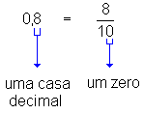

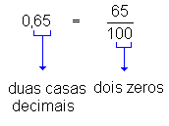

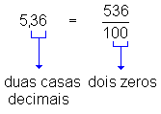

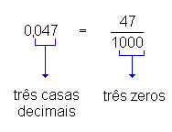

   Assim:

|  |
| --- |
| Um número decimal é igual à fração que se obtém escrevendo para numerador o número sem vírgula e dando para denominador a unidade seguida de tantos zeros quantas forem as casas decimais. |

Transformação de fração decimal em número decimal

   Observe as igualdades entre frações decimais e números decimais a seguir:

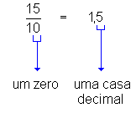

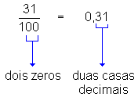

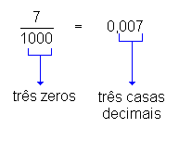

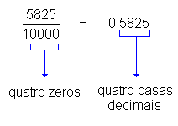

   Podemos concluir então que:

|  |
| --- |
| Para se transformar uma fração decimal em número decimal, basta dar ao numerador tantas casas decimais quantos forem os zeros do denominador. |

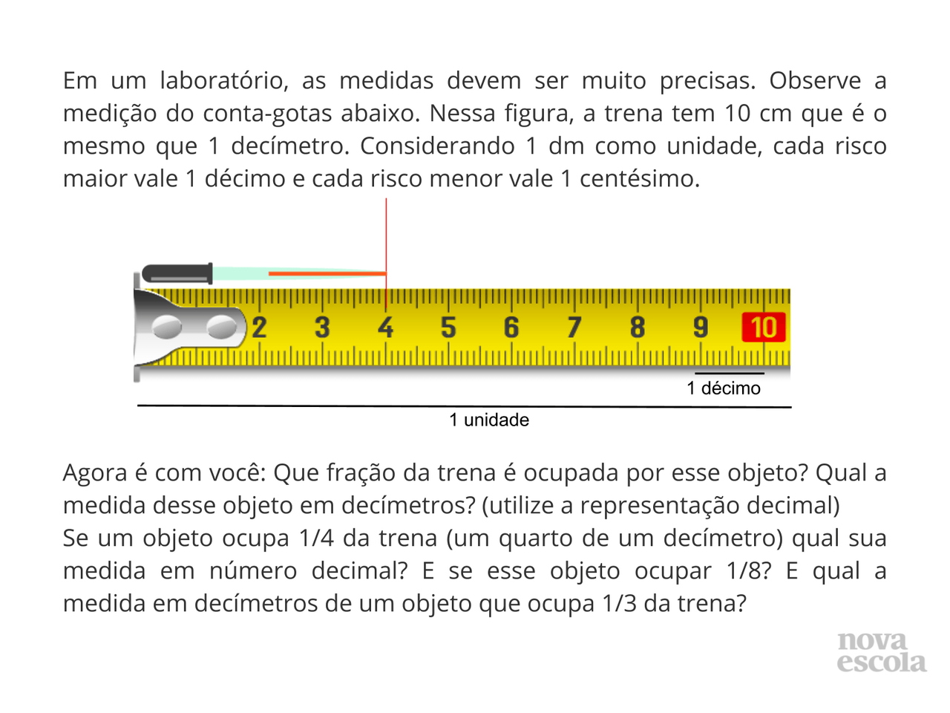

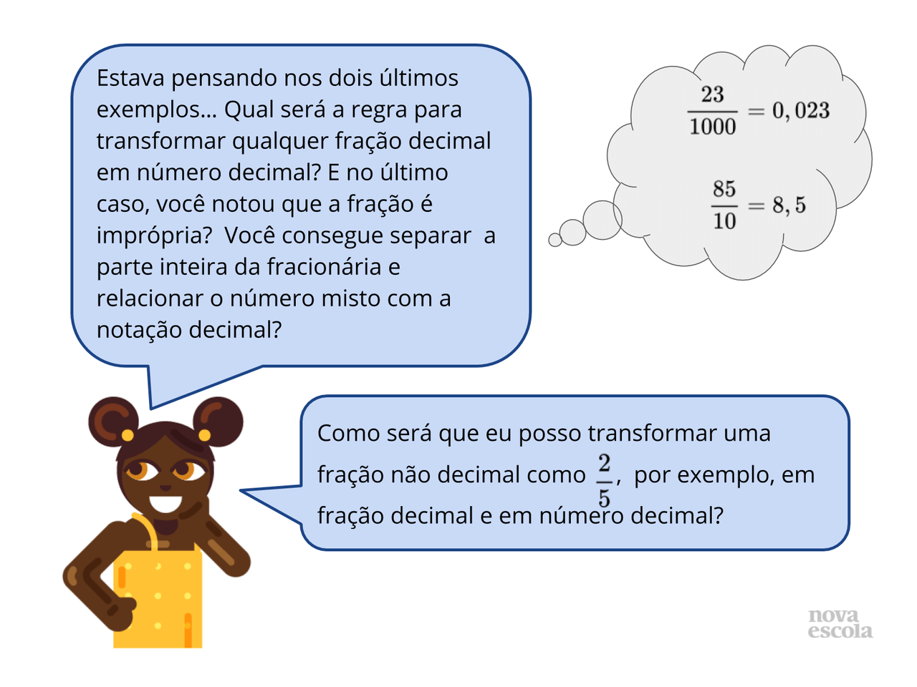

**Exercícios:**

1. Dada a fração, diga que número decimal ela representa:

a) **

b) **

c) **

d) **

e) **

f) **

*2. Dado o número decimal, diga a que fração corresponde:*

*a) 0,566*

*b) 0,13*

*c) 0,00098*

*d) 0,077*

3. Escreva as frações abaixo por extenso.

a) 1/5.

b) 3/8.

c) 7/20.

d) 5/100.

e) 125/1000

4. Em cada item abaixo, substitua o ⊡ por um dos sinais “” ou “=”.

a) 5/7 ⊡ 4/7.

b) 1/3 ⊡ 1/4.

c) 3/2 ⊡ 4/6.

d) 2/3 ⊡ 3/4.

e) 3/2 ⊡ 4/3.

f) 2/5 ⊡ 3/7.

g) 15/4 ⊡ 4.

5. Escreva cada fração abaixo na forma mais simples possível.

a) 6/12.

b) 15/25

c) 4/24.

d) 35/14.